ASSUNTO :. INDICO PARA QUE O DEPARTAMENTO COMPETENTE, QUE SEJA REALIZADO REVITALIZAÇÃO NA PRAÇA LOCALIZADA NA RUA FELÍCIO DI PRÓSPERO, NO JARDIM MARIA BONATTI BORDIGNON.

DESPACHO:.

SALA DAS SESSÕES ____/____/_____

PRESIDENTE DA MESA

INDICAÇÃO Nº , DE 2018

SENHOR PRESIDENTE,
SENHORES VEREADORES,

INDICO ao Exmo Senhor Prefeito Municipal para que o departamento competente, que seja realizado revitalização na Praça localizada na Rua Felício Di Próspero, no Jardim Maria Bonatti Bordignon.
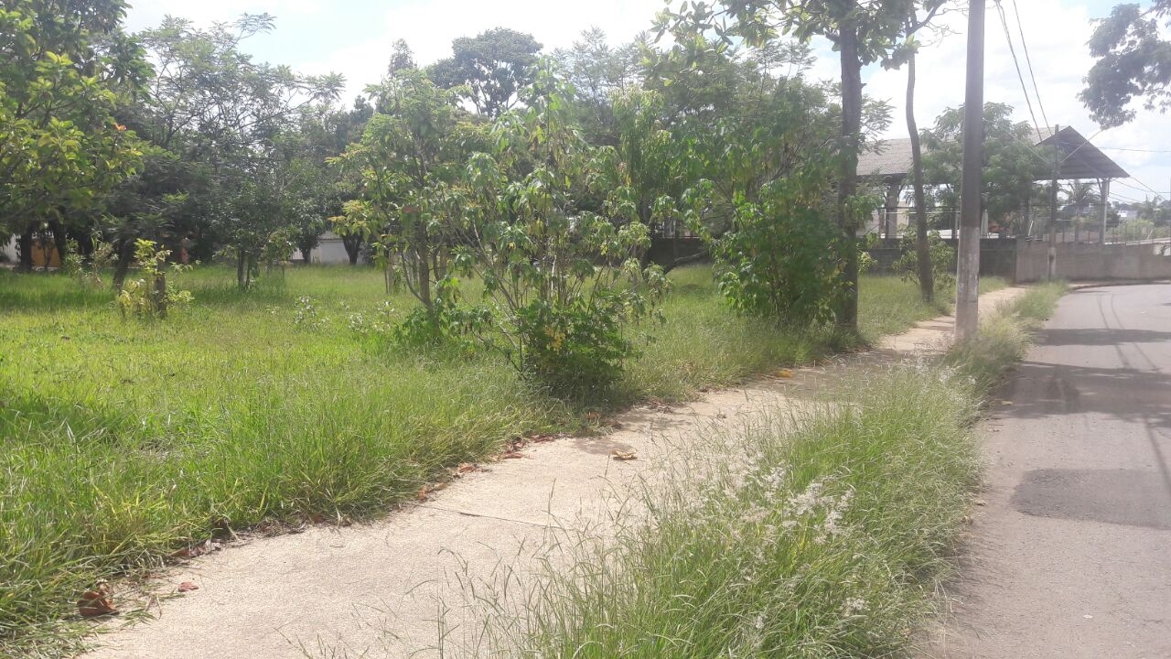

SALA DAS SESSÕES “VEREADOR SANTO RÓTOLLI”, aos 08 de março de 2018.

VEREADOR LUIS ROBERTO TAVARES

